常州市滨江中学政治组活动记录表
活动时间：2019年12月12日
活动地点：九（7）班
活动参与人员：杜美菊、周俊秀、高琳、封玲、王金权、胡心怡
活动具体内容（附照片文字）：
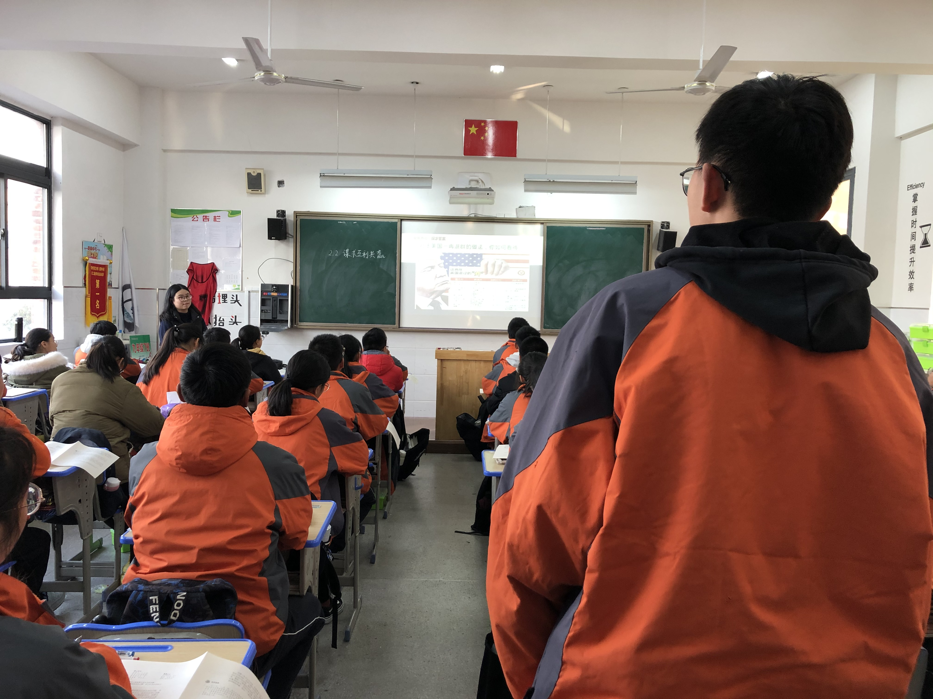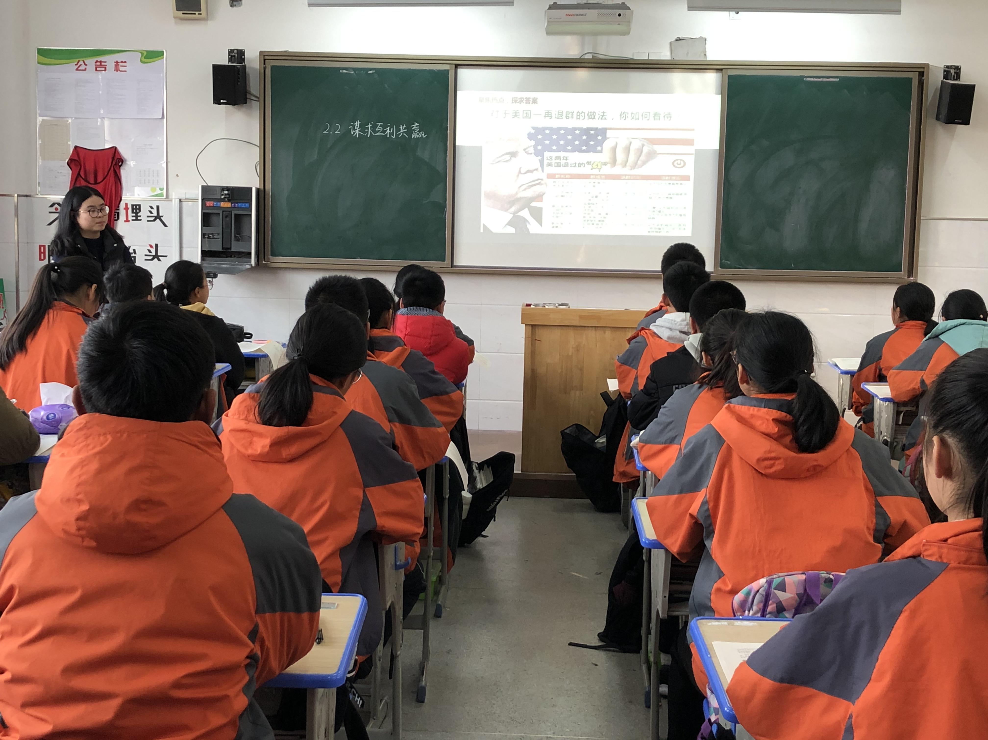

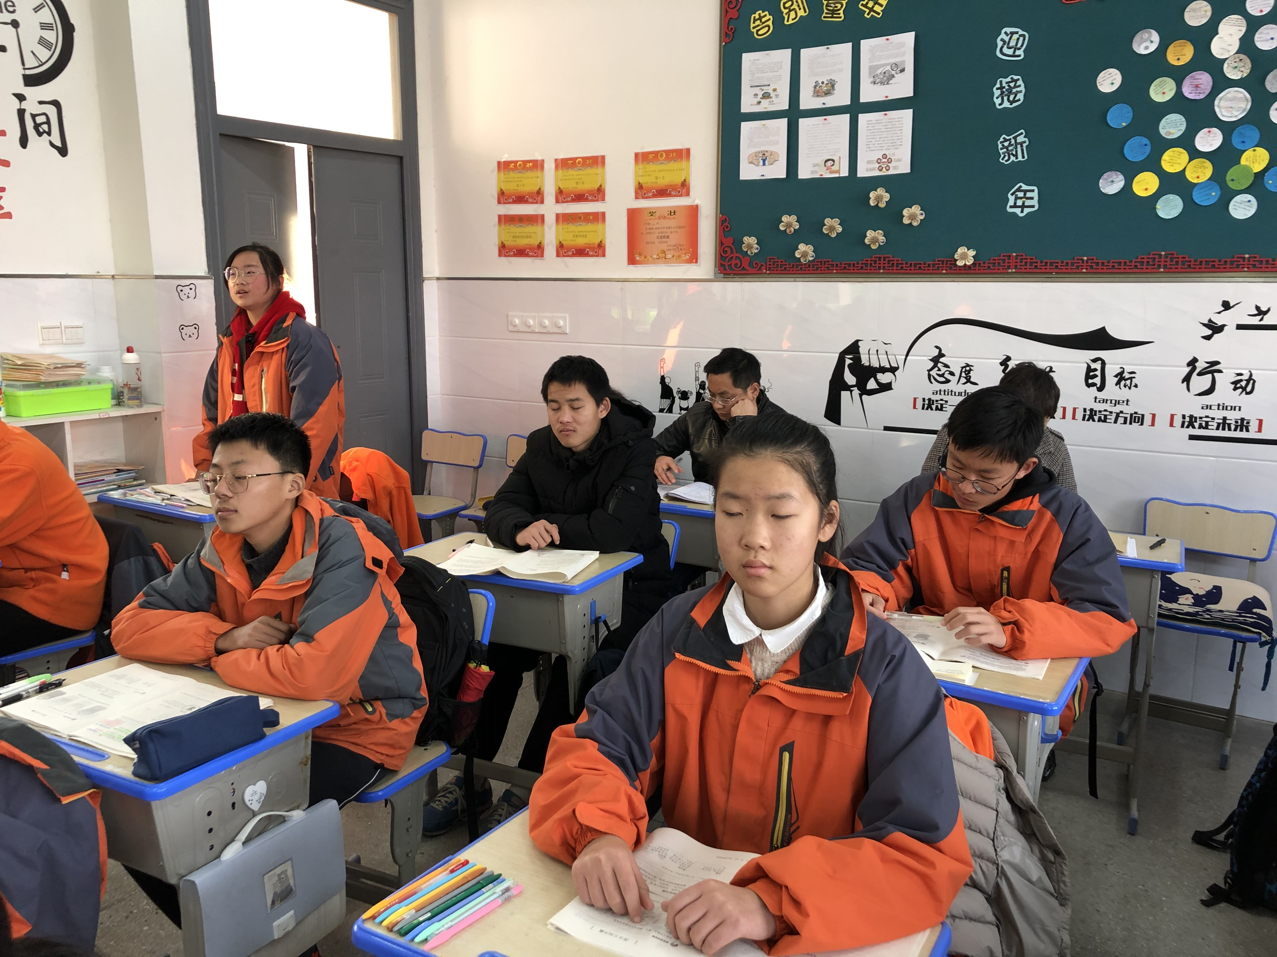

12月12日，胡心怡老师在九（7）班开设了一节《谋求互利共赢》的校级公开课，从G20峰会导入，聚焦美国一再退群，寻找为什么要构建人类命运共同体，辨析“全球贸易让我们失去了工作，我们要减少进口，把就业机会留在国内”，让学生明白彼此合作的重要性。最后，通过对难民的遭遇，来分析理解如何构建全球命运共同体，并从国家、个人两个层面寻找解决的办法。
记录人：封玲
日 期：2019年12月12日

